УКРЕПЛЕНИЕ БЕРЕГОВ ВОДОЕМОВ

Типы берегоукрепительных сооружений, их конструкции выбирают в соответствии с назначением водоема и наличием местных строительных материалов. Следует учитывать, что укрепления требуют береговые склоны (или откосы) как выше, так и ниже уровня воды. Береговые откосы необходимо устраивать определенной крутизны в зависимости от группы грунтов; при этом необходимо, чтобы откосы не превышали следующих значений:

для супесчаных, суглинистых грунтов 1:2 - 1:2,5
« глинистых грунтов 1:1,5 - 1:2
« каменистых (полускальных) 1:0,5

Если откосы делать круче, то может произойти их обрушение. Затем выбирают тип крепления откоса или склона.
Простейшими типами укрепления откоса являются:

1) создание газона путем посева или укладки дернины;
2) посадка кустарников, чередующаяся с посевом трав и набивкой укрепительных кольев (рис. 2).

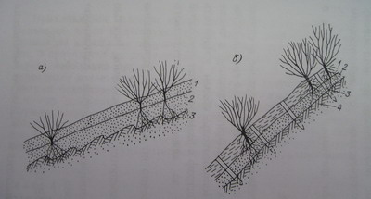

Рис. 2. Схематический разрез участка надземной части пруда: а) укрепление пологого берега посадками кустарников; 1 - растительная земля; 2 - насыпной грунт; 3 - обработанный склон; б) укрепление берега способом посадки кустарников и набивкой кольев; 1 - слой растительной земли; 2 - слой растительной земли насыпного грунта; 3 - колья; 4 - материнский грунт.
В ряде случаев, например по берегам водоемов в городских парках, устраивают крепления с помощью свай (бетонных или деревянных) или подпорных стенок.
Немаловажное значение имеют мероприятия по укреплению подводной части существующих или заново устраиваемых водоемов во избежание обрушения берега или его размыва (рис. 3).
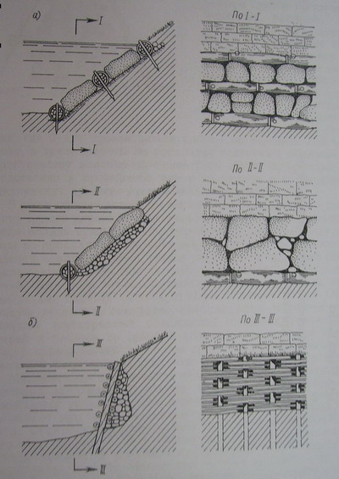

Рис. 3. Приемы укрепления подводной части прудов: а) с помощью камней и хворостяных фашин; б) с помощью кольев, переплетенных ивовым прутом.
В одном случае укрепление делается из камня в сочетании с хворостяными фашинами, основанием служит слой утрамбованного щебня; в другом — по основанию из щебня устанавливается плетень из прутьев ивняка, который прочно укрепляется жердями; жерди вбиваются в дно пруда наклонно по склону берега через каждые 0,5-1 м. Подводная часть больших водоемов укрепляется бетонными плитами, укладываемыми по откосу подводной части.

